Консультация

для родителей детей с речевой патологией

«Здоровье в ладошках»
Место проведения: Муниципальное бюджетное дошкольное образовательное учреждение детский сад общеразвивающего вида с приоритетным осуществлением деятельности по физическому развитию воспитанников № 407 «Жаворонок»
620049 г. Екатеринбург, пер. Курьинский, 3-а, тел./факс (343) 374-15-83
e-mail: 407detsad@mail.ru; http://407.tvoysadik.ru

Дата проведения: 30.10. 2017 года
Автор: учитель-логопед МБДОУ детский сад № 407 Карамышева Наталья Викторовна
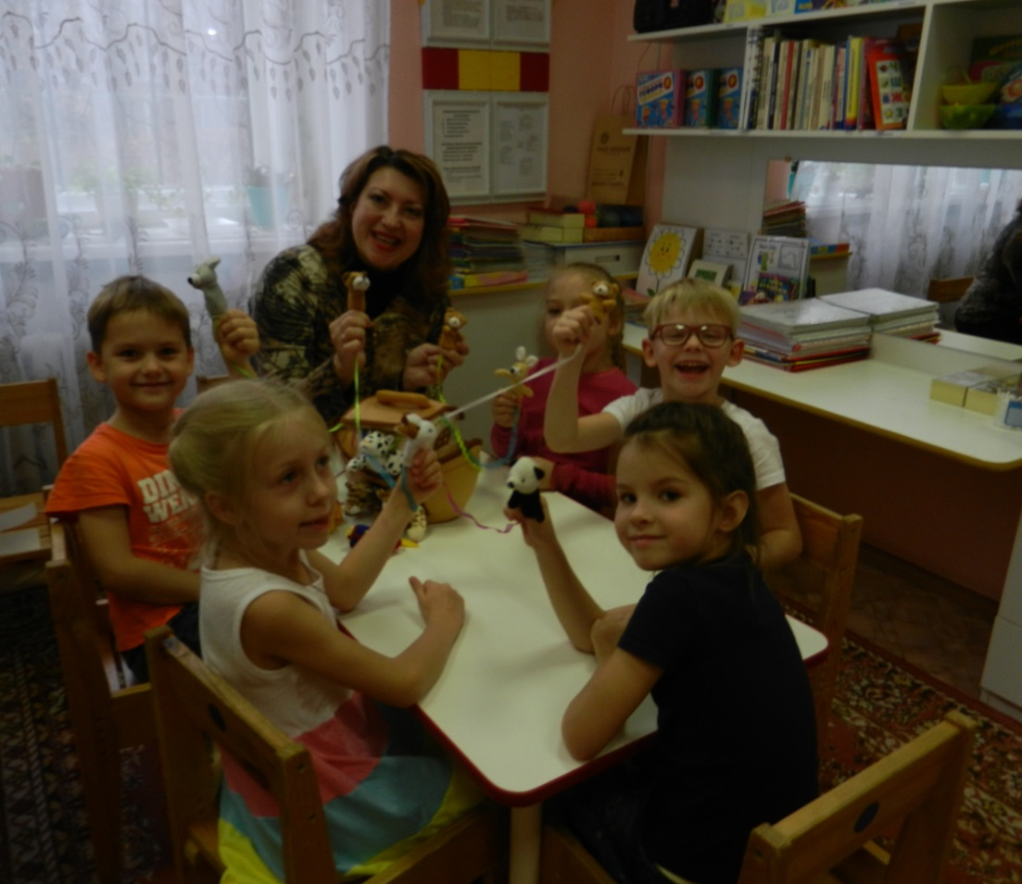
Екатеринбург 2017год
Добрый день, уважаемые мамы и папы, бабушки и дедушки!
Давайте вспомним: каков психологический портрет ребёнка, имеющего речевую патологию?
Правильно, это ребёнок с низкой работоспособностью, повышенной утомляемостью, с несформированной произвольностью психических процессов, вдобавок ещё и часто болеющий. У многих детей отмечается недостаточность двигательных навыков: скованность, плохая координация, неполный объем движений, нарушена их произвольность, также недоразвитие мелкой моторики и зрительно - двигательной координации. Дети с ОНР (общим недоразвитием речи) имеют нарушения всех видов моторики: общей, мелкой, артикуляционной.
Движения рук бывают неловкими, несогласованными.
Упражнения для развития общей и мелкой моторики направлены на повышение функционального уровня систем организма (дыхательной, сердечно-сосудистой), на развитие таких двигательных качеств и способностей ребенка, как сила, ловкость, быстрота. При любом виде отклонения от возрастной нормы развития и при любой тяжести этого отклонения для ребенка можно создать условия, обеспечивающие положительную поступательную динамику его развития.
У детей с ОВЗ (ограниченными возможностями здоровья) большие внутренние резервы, часто бывают очень хорошие природные способности. Однако проявлять их из-за ограничения в развитии речи, гипервозбудимости или заторможенности, замедленных развитий психических процессов этим детям трудно. Значит, цель проведения коррекционной работы – помочь им реализовать свои задатки путем подбора наиболее адекватной тактики коррекционной работы, выбора специальных приемов и методов воздействия на все сферы личности ребенка. Коррекционная работа ведется на основе принципа формирующего и щадящего обучения. Это необходимо для подготовки детей с ОВЗ к успешной интеграции. Она ориентирована на целостную коррекцию личности и развитие познавательной и эмоциональной сфер детей с проблемами в развитии.
Одно из направлений коррекционной работы с ребёнком, имеющим нарушения речи - развитие мелкой моторики.
Мелкая моторика – это способность выполнять мелкие и точные движения кистями и пальцами рук и ног в результате скоординированных действий важнейших систем: нервной, мышечной и костной. Другими словами, ручная ловкость, которая включает большое количество разнообразных движений: от простых жестов (например, захват игрушки) до очень сложных движений (например, писать и рисовать).
Выполняя пальцами различные упражнения, ребенок достигает хорошего развития мелкой моторики рук, что способствует развитию внимания, мышления, памяти, благотворно влияет на развитие речи и готовит руку к письму. Интенсивное воздействие на кончики пальцев стимулирует прилив крови к рукам. Это благоприятствует психоэмоциональной устойчивости и физическому здоровью, повышает функциональную деятельность головного мозга, тонизирует весь организм.
Как и любое обучение – развитие моторики требует своей последовательности и разнообразных форм.
1.Начинать необходимо с массажа ладошек и пальчиков, сопровождаемого проговариванием чистоговорок, стихотворений и потешек.
2.Пальчиковая гимнастика.: упражнения с пальчиками и ладошками привлекут внимание дошкольников и научат выполнять различные движения (распрямлять пальчики, хлопать и раскрывать ладошки, показывать различные фигуры), при этом необходимо речевое сопровождение:
«Этот пальчик хочет спать,
Этот пальчик - прыг в кровать,
Этот пальчик прикорнул,
Этот пальчик уж заснул.
Встали пальчики - "Ура!"
В детский сад идти пора!»
3. Упражнения с предметами (шарики, валики, пружинки) и с добавлением стихотворений, помогут запомнить познавательный материал:
"У сосны, у пихты, елки
Очень колкие иголки.
Но еще сильней, чем ельник,
Вас уколет можжевельник".
4. Самомассаж бельевой прищепкой: можно "покусать" ногтевые фаланги (от указательного к мизинцу и обратно) на ударные слоги стиха:
"Сильно кусает котенок-глупыш,
Он думает, это не палец, а мышь. (Смена рук.)
Но я же играю с тобою, малыш,
А будешь кусаться, скажу тебе: "Кыш!".
5. Игры с прищепкой. Натягиваем веревку на уровне плеч ребенка и даем ему несколько бельевых прищепок. На каждый ударный слог ребенок цепляет прищепку к веревке:
"Прищеплю прищепки ловко
Я на мамину веревку".
6. Упражнения с карандашом и фломастером, учимся вращать их между ладонями, между пальчиками, одной рукой, другой; перекладывать из кулака в кулачок с называнием руки, перекатывать за спиной. Учимся зажимать фломастер между ладонями и каждыми пальчиками.
7.Игры со счетными палочками – выкладывание фигур, букв, цифр по образцу и самостоятельно на поверхности стола, на ковре.
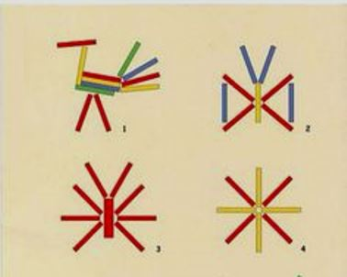
8. Игры с мелкими сыпучими предметами: различными крупами, песком, пуговицами, бусинками и т.п. «Найди предметы», спрячь, постой дом и площадки, рисование на разносе, выкладывание рисунка. Ребенок опускает кисти рук в сосуд, заполненный каким-либо однородным наполнителем ( песок, различные крупы, пластмассовые дробинки, любые мелкие предметы). 5 - 10 минут он перемешивает содержимое. Затем ему предлагается сосуд с другой фактурой наполнителя. После нескольких проб ребенок с закрытыми глазами опускает руку в предложенный сосуд и старается отгадать его содержимое, ощупывая пальцами его отдельные элементы. Перебирание и перекладывание предметов, опознание предмета, буквы, цифры на ощупь поочередно правой и левой рукой. Более сложный вариант - ребенок одной рукой ощупывает предложенный предмет, а другой рукой (с открытыми глазами) его зарисовывает. Использование бус, мисок-вкладышей, баночки с крышками, собирание пазлов и мозайк.
9. Игры с жидкостью: определение температуры воды (через кружку, опусканием пальцев внутрь).
10.Различные виды шнуровки с одновременным проговариванием потешек на автоматизацию и дифференциацию поставленных ранее звуков.
11. Упражнения на формирование графических умений и навыков – обводка, штриховка, раскрашивание, дорисовка, работа в клетке.
12. Пальчиковый театр – способствует развитию мелкой пальцевой моторики и формированию связной речи ребенка с ОВЗ, речевой патологией, обогащению словаря.
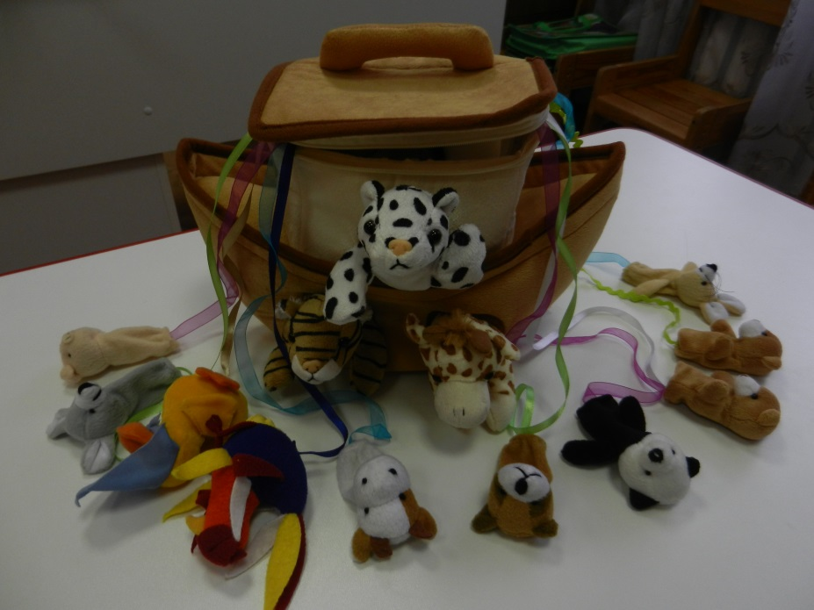
Таким образом, развитие мелкой моторики руки влияет на развитие речи ребёнка, таких психических процессов, как мышление, память, внимание, пространственные представления. Развивая руку ребенка с ОНР , мы не только тренируем мышцы, но и развиваем способность к наблюдению, сравнению, к творческому воображению, воспитываем усидчивость и терпение, аккуратность, точность, настойчивость, то есть, воспитываем эмоционально – волевую сферу ребенка. И самое главное, мы заботимся о его здоровье.

Список литературы.
- Гаврина С.Е .«Готовим руку к школе», Ярославль, «Академия развития», 1996 г.
- Земцова О.Н. «Свойства предметов, развивайка», «Азбука Аттикус», М. 2013
- Метищева А.А. «Развитие сенсорной сферы», М. Просвещение 2009
- Ткаченко Т.А. «Большая книга по развитию мелкой моторики», «ЭКСМО», М. 2014
- Хилтунен Е. «Практическая Монтессори-педагогика», М. «ЮНИОН-паблик», 2005 г.

